1.系统管理——管理员列表——修改

2.产品有订单时不能让删除，就提示不可删除

3.多点几次菜单会出现如下图现像

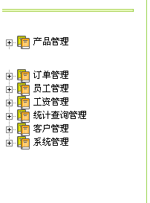

4.出仓时提示非法操作

